KARTA SAMODZIELNEJ PRACY UCZNIA: Podziały komórkowe – mejoza
Zadanie 1.
Podział mejotyczny jest źródłem zróżnicowania genetycznego potomstwa. Kluczowym procesem umożliwiającym przekazanie potomstwu innej kombinacji genów niż ta, która występowała w chromosomach każdego z rodziców, jest proces crossing-over przedstawiony na schemacie.
- Określ, w której fazie mejozy zachodzi crossing-over i z jakim ustawieniem chromosomów się wiąże.
- Ustal, na podstawie analizy schematu, w ilu miejscach zaszła wymiana fragmentów chromosomów oraz ile chromatyd wzięło w niej udział.
- Zapisz kombinacje genetyczne wszystkich chromatyd i podkreśl te zapisy, które dotyczą chromatyd wnoszących do jąder potomnych nowe kombinacje alleli.
- Co powoduje ten proces i oceń jego znaczenie biologiczne dla gatunku.

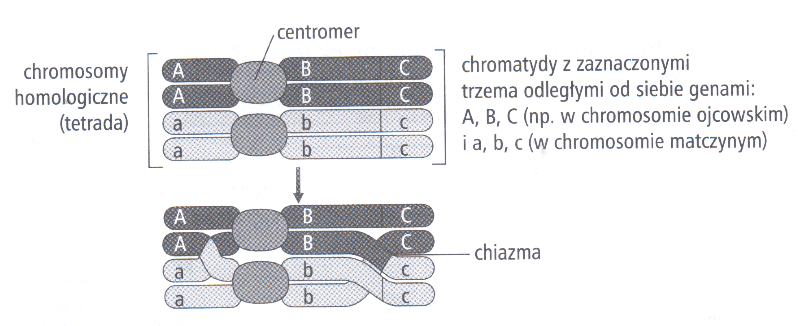
Zadanie 2.
Mejoza jednym z rodzajów podziałów komórkowych.

Podaj liczbę chromosomów, jaką będą zawierały komórki potomne, jeże podczas pierwszego podziału mejotycznego w komórce macierzystej było 6 par chromosomów homologicznych (biwalentów). Odpowiedź uzasadnij posługując się 2 argumentami.

Zadanie 3.
Uzupełnij tabelę, wpisując występujące na poszczególnych etapach ilości DNA(c) i liczby chromosomów(n) cyklu komórkowego z mitozą i mejozą.
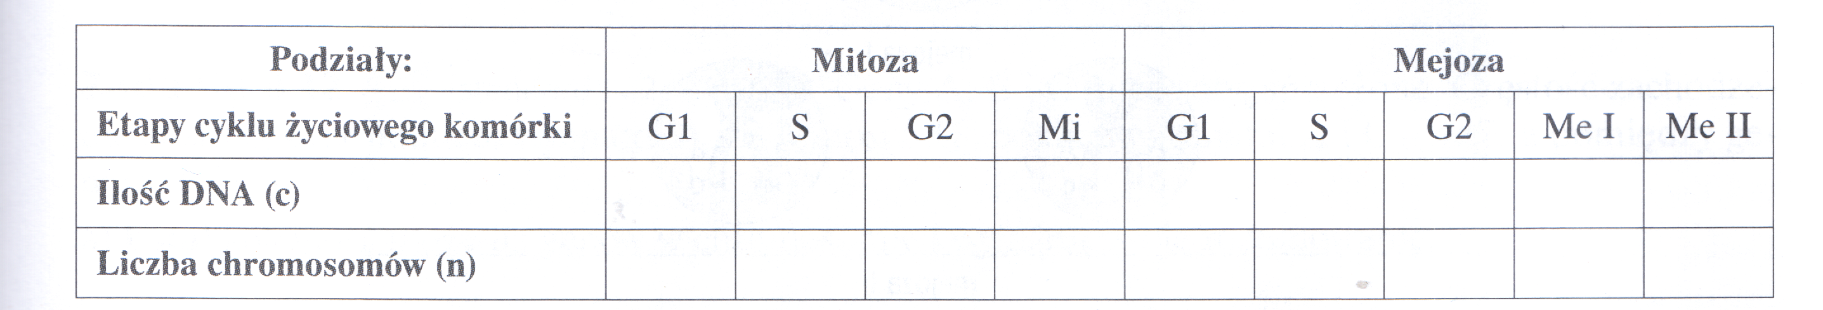

- Odczytaj różnice w przebiegu obu procesów, wynikające z zamieszczonych przez ciebie wartości.
- Określ efekt końcowy obu procesów, wynikający z analizy tabeli i oceń jego wartość biologiczną.
- Podaj liczbę replikacji przypadającej na jeden cykl życiowy komórki dzielącej się mitotycznie i mejotycznie i wyjaśnij tego konsekwencje dla komórek.
- Narysuj wykres ilustrujący zmianę ilości DNA i liczby chromosomów podczas mejozy.

Zadanie 4.
Wypełnienie poniższej tabeli wymaga uzupełnienia jej odpowiednimi liczbami.

1. | Komórka macierzysta ma kariotyp 2n= 16 | Liczba biwalentów w profazie I podziału mejotycznego wynosi ………..
2. | Podczas I podziału mejotycznego w komórce jest 8 biwalentów. | Liczba chromosomów w jądrach potomnych po zakończeniu całego podziału wyniesie ………
3. | Ludzkie komórki somatyczne posiadają 46 chromosomów. | Gamety ludzkie posiadają ……………. chromosomy.

Zadanie 5.
Schemat wyjaśnia mechanizm powstawania u człowieka Zespołu Downa.
- Sprecyzuj wniosek o mechanizmie powstawania tej choroby.
- Wyjaśnij na czym polega mutacja prowadząca do powstania tego zespołu
chorobowego.
- W którym momencie podziału mejotycznego dochodzi do powstania takiego zaburzenia.
- Narysuj układ chromosomów w komórce 2n = 6 w momencie pojawienia się takiego zaburzenia oraz przedstaw gamety powstające z tej komórki jako wynik błędnego podziału. Co charakteryzuje te gamety?

